Государственное бюджетное профессиональное образовательное учреждение

«Нижегородский радиотехнический колледж»

МДК 11.01 Технология разработки и защиты баз данных.

ОТЧЁТ

по практической работе.

Тема «**Секционирование таблиц**»

Выполнил: Проверил: обучающийся группы 2ИСиП-19-1 Преподаватель Мамонов Антон Гутянская Е.М.

Нижний Новгород

2021 г.

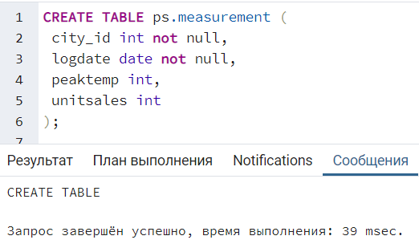Задание 1.

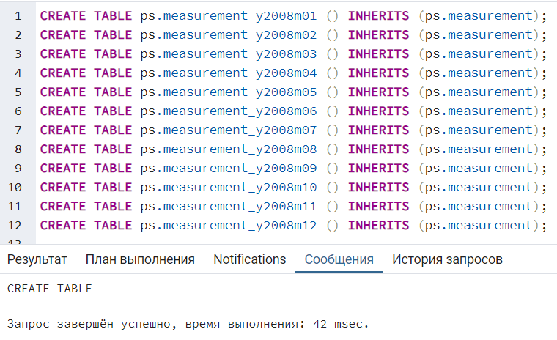Задание 2.

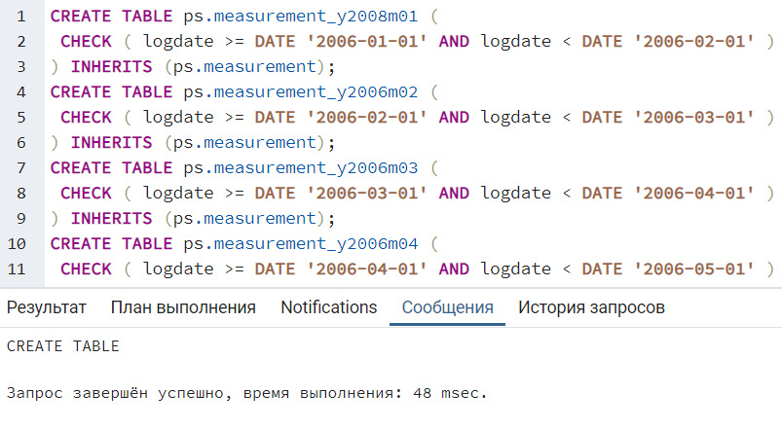

Задание 3.

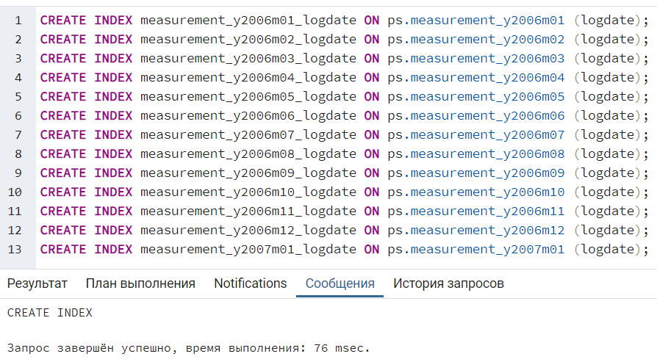Задание 4.

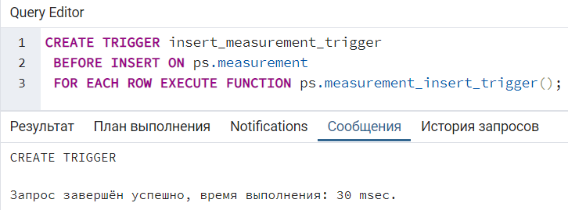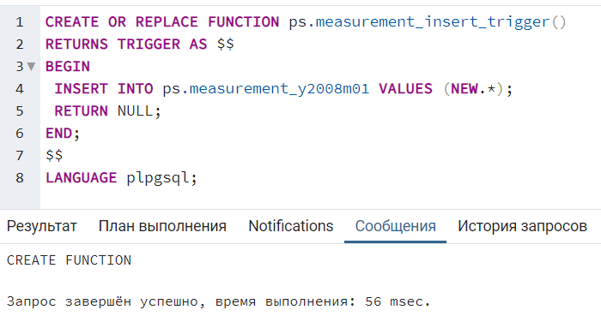Задание 5.

